 | DEPARTAMENTO INFORMÁTICA | PRACTICA 3.12
 | ASO
 | IMPORTACIÓN DE PLANTILLAS

Objetivo

Actualizar catálogo de plantillas administrativas.

https://www.microsoft.com/en-us/download/details.aspx?id=104677

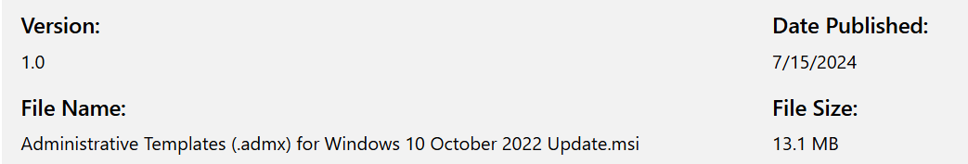

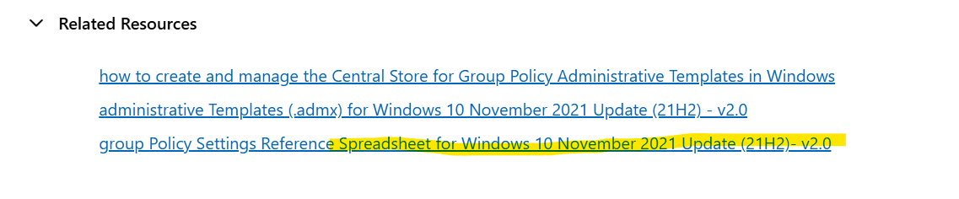

Base documental:
https://www.sysadmit.com/2017/11/windows-actualizar-plantillas-administrativas.html

Windows: Actualizar plantillas administrativas

Cuando disponemos de una versión de controlador de dominio (DC) inferior a la versión de Windows cliente, es buena idea actualizar las plantillas administrativas.

Si actualizamos las plantillas administrativas, conseguiremos disponer de todas las GPO (directivas de grupo) para poder realizar todo tipo de configuraciones vía GPOs en el lado cliente.

Con la aparición de Windows 10 y su modelo de versiones, el proceso de actualización de las plantillas administrativas se deberá realizar más a menudo.

Windows: Actualizar plantillas administrativas: Ficheros ADMX/ADML
El formato de los ficheros referentes a las plantillas administrativas se divide la parte referente a claves en el registro: ficheros ADMX y la parte referente a la descripción, que será distinto según el idioma: ficheros ADML.
Estos ficheros, de forma predeterminada, se ubican en C:\Windows\PolicyDefinitions del controlador o controladores de dominio (DC).

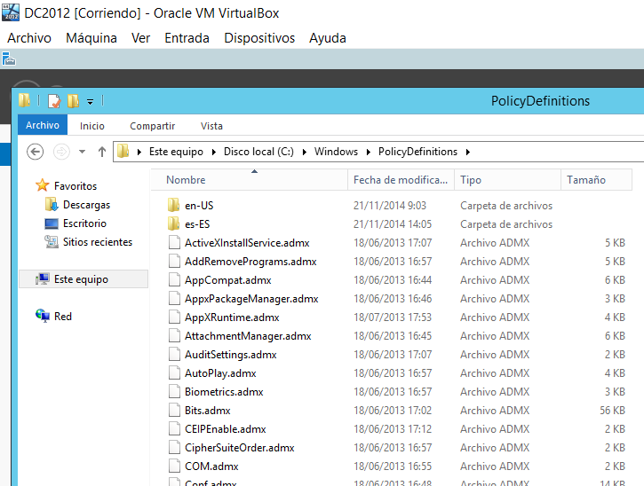

En cada carpeta, encontraremos los ficheros ADML referentes a la ayuda y descripción de las GPOs, según el idioma.
Para habilitar la réplica de GPO por todo el árbol de Dominios, bastará con copiar la carpeta PolicyDefinitions de C:\Windows a la carpeta de SYSVOL donde residen las Policies.
Ubicación de la carpeta de Policies en SYSVOL:
C:\Windows\SYSVOL\sysvol\dominio-de-AD\Policiesy dentro situamos la carpeta: PolicyDefinitions:

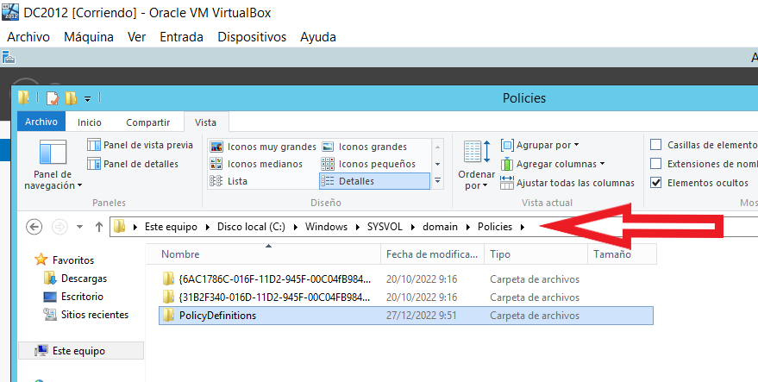

PROBLEMA DE PERMISOS NTFS

Sin embargo, en el proceso de creación o modificación de una GPO (no de su aplicación), las claves en el registro y la ayuda, se lee la carpeta donde se ubican las plantillas administrativas: C:\Windows\PolicyDefinitions y esta carpeta es local para cada DC.

Esto significa que cuando editamos o modificamos una GPO desde un DC, las plantillas administrativas se leen de forma local y si actualizamos las plantillas administrativas, deberemos hacerlo a cada DC.

Resumen: En este modelo, deberemos actualizar las plantillas administrativas de cada DC de forma individual.
Además, existe otra consideración importante, los permisos NTFS que por defecto encontraremos en los ficheros ubicados en el directorio: C:\Windows\PolicyDefinitions, son los siguientes:

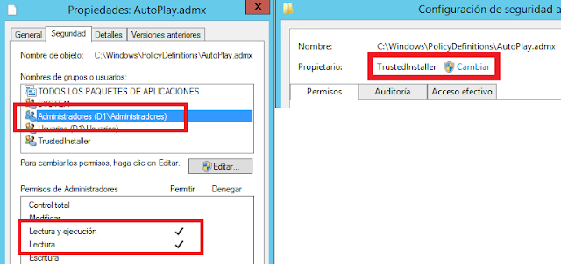

Podemos ver como el grupo de seguridad "Administradores", dispone de: "Lectura/Ejecución", pero no de: "Escritura", además el propietario de los ficheros, no es el grupo administradores, es: "TrustedInstaller"

Esta configuración predeterminada, nos complicará la actualización de las plantillas administrativas, ya que en el caso que tengamos que substituir ficheros, por defecto, no tendremos los permisos mínimos necesarios.
Una alternativa, es darnos los permisos necesarios y cambiar el propietario, podemos utilizar las herramientas de cambio de permisos descritas en este post:

NOTA 2: ALMACÉN LOCAL O CENTRAL

Si aparece: "recuperadas del equipo local", significa que las plantillas se han leído desde: C:\Windows\PolicyDefinitions

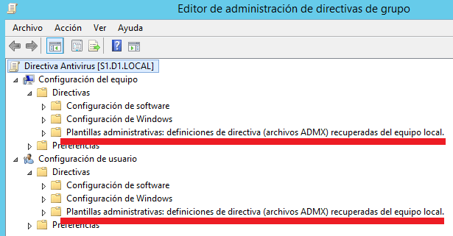

Para ver si tenemos configurado el GPO Central Store, bastará con editar o crear una GPO y fijarnos si aparece: "recuperadas del almacén central".
C:\Windows\SYSVOL\sysvol\dominio-de-AD\Policies

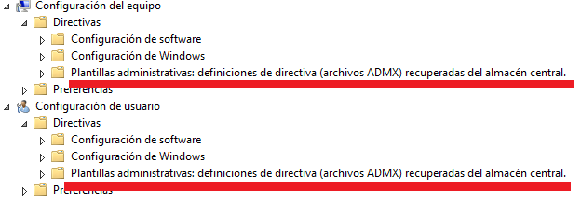

PROCEDIMIENTO DE ACTUALIZACION
El proceso de actualización de las plantillas administrativas es muy sencillo una vez tenemos claro los conceptos explicados en los puntos anteriores.
1.- Que es un fichero ADMX y ADML.
2.- Donde se ubican las plantillas administrativas: Ruta local en cada DC o GPO Central Store, en el SYSVOL.
3.- Permisos NTFS y propietario en el caso de utilizar ruta local. (C:\Windows\PolicyDefinitions).
1.- Aunque solo dispongamos de un controlador de domino (DC), para no tener problemas de permisos, podemos utilizar el modelo de GPO Central Store.
2.- Conviene realizar un estudio de qué plantilla/s nos van a ser útiles para no importar todo el catálogo. En Windows 10 disponemos de un archivo de hoja de cálculo explicativo de todas las nuevas directivas y su operatividad.

3.- En primer lugar, descargamos las nuevas plantillas administrativas.
En este caso, sería:
AdministrativeTemplates (.admx) for Windows 10 FallCreatorsUpdate (1709)
4.- Una vez descargadas, en este caso, el fichero descargado es un fichero MSI.
5.- Este fichero MSI, una vez procedemos a su instalación, el asistente, nos preguntará por la ruta de instalación, en este caso, la ruta propuesta es la siguiente, es una ruta temporal, no la final:
C:\Program Files (x86)\Microsoft GroupPolicy\Windows 10 FallCreatorsUpdate (1709)\
6.- Una vez finalizada la instalación, procedemos a explorar el directorio.
En su interior, veremos:
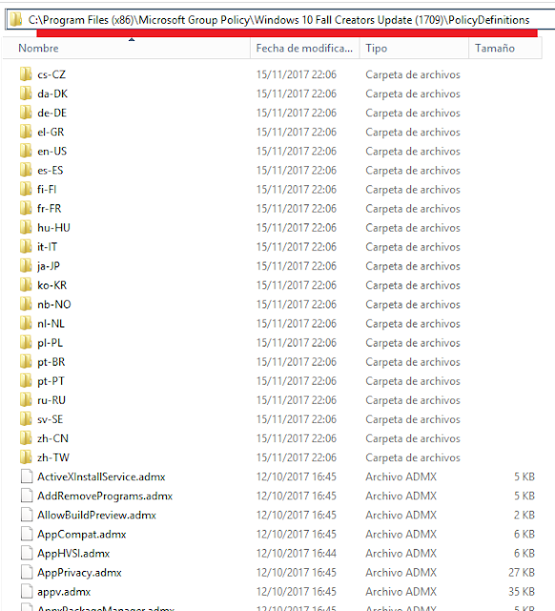
7.- A continuación, procederemos a borrar todas las carpetas de idioma que sobran, dejado solo la carpeta de idioma del sistema operativo, por ejemplo: es-es en caso del idioma español y en-us en caso del inglés.
8.- Después, copiamos el contenido: Ficheros ADMX y carpetas con ADML (en-us y es-es) a:
En caso de disponer de GPO Central Store:
C:\Windows\SYSVOL\sysvol\dominio-de-AD\Policies\PolicyDefinitions
En el caso de no disponer de GPO Central Store:
C:\Windows\PolicyDefinitions
* Es mejor utilizar GPO Central Store, ya que así no tendremos problemas de permisos NTFS ni propietario.
* Antes de realizar la copia de los nuevos ficheros, es buena idea hacer una copia de seguridad del directorio destino ya que muchos ficheros serán sobre escritos.

OTRAS PLANTILLAS

Tenemos a nuestra disposición otro tipo de plantillas referentes a aplicaciones tales como CHROME, FIREFOX, OFFICE donde el procedimiento es el mismo.

Descargar e instalar el catálogo de plantillas en un directorio temporal.
Analizar la plantilla ADMX y ADML que nos sea de utilidad.
Copiarla y pegarla en el almacén local o central.
Después nos queda editar las políticas de grupo para habilitar la directiva.

LINKS

DESCARGA DE PLANTILLAS PARA WINDOWS 10:
https://www.microsoft.com/en-us/download/details.aspx?id=104677
EXCELL EXPLICATIVO:
https://www.microsoft.com/en-us/download/101451

Hay que buscar las direcciones correctas en tiempo real por posibles actualizaciones.

ADMX DE CHROME:
https://support.google.com/chrome/a/answer/187202?hl=es#zippy=%2Cwindows

ADMX DE FIREFOX:
https://github.com/mozilla/policy-templates/releases

